BootCamp II — Entrega Intermediária
Controle de Gastos Pessoais CLI
Aluna:
Márcia Kamyla Melo Ramos Castro
Disciplina:
BootCamp II

1. Descrição do Projeto
O projeto “Controle de Gastos Pessoais CLI” consiste em uma aplicação desenvolvida em Python com o objetivo de auxiliar no gerenciamento de despesas pessoais através de uma interface em linha de comando (CLI).
A aplicação permite ao usuário:
- adicionar gastos;
- listar despesas;
- remover registros;
- calcular o total de gastos;
- consultar a cotação do dólar em tempo real através de uma API pública.
O projeto foi desenvolvido utilizando boas práticas de engenharia de software, incluindo versionamento com Git/GitHub, testes automatizados e integração contínua.

2. Tecnologias Utilizadas
- Python
- Requests
- Pytest
- Git
- GitHub
- GitHub Actions

3. Integração com API Pública
Foi utilizada a API pública AwesomeAPI para consulta da cotação do dólar em tempo real.
API utilizada:
https://docs.awesomeapi.com.br/api-de-moedas
A aplicação realiza uma requisição HTTP GET para obter os dados atualizados da cotação e exibi-los no terminal.

4. Fluxo de Desenvolvimento
Durante o desenvolvimento da entrega intermediária foram realizadas as seguintes etapas:
- Criação de uma Issue no GitHub descrevendo a nova funcionalidade.
- Criação da branch “entrega-intermediaria”.
- Implementação da integração com API pública.
- Criação de testes automatizados de integração.
- Atualização da documentação do projeto.
- Criação de Pull Request e Merge na branch principal.

5. Testes de Integração
Foi desenvolvido um teste automatizado utilizando Pytest para validar o funcionamento da integração com a API externa.
Resultado dos testes:
Todos os testes executados com sucesso.
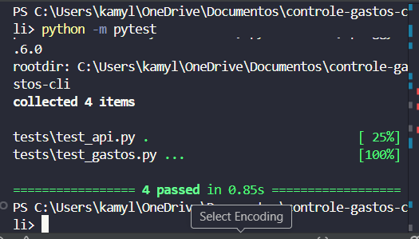
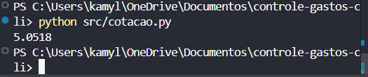
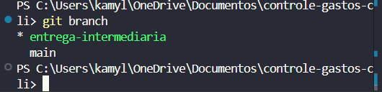

6. Pull Request e Versionamento
O desenvolvimento foi realizado em uma branch separada chamada “entrega-intermediaria”, seguindo boas práticas de versionamento.
Ao final, foi criado um Pull Request para integração com a branch principal.
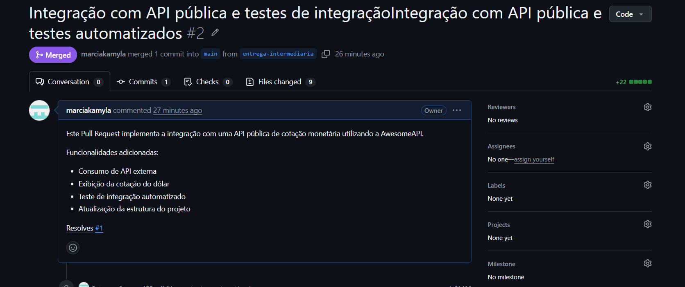
7. Repositório GitHub
Repositório do projeto:
https://github.com/marciakamyla/controle-gastos-cli

8. Execução da Aplicação
A aplicação é executada localmente via terminal Python.
Comandos para execução:
python -m pip install -r requirements.txt
python src/main.py

9. Conclusão
O projeto permitiu aplicar conceitos importantes de desenvolvimento profissional, incluindo integração com APIs públicas, testes automatizados, versionamento com Git/GitHub e organização de fluxo de trabalho utilizando branches e Pull Requests.
A entrega intermediária contribuiu para o aprimoramento das práticas de desenvolvimento contínuo e manutenção de software.

